Witamy wszystkich uczestników Klubu Senior + w Barbarce na kolejnych marcowych zajęciach online. Zapraszamy do obejrzenia następujących propozycji tego tygodnia :

PONIEDZIAŁEK 22.03.2021 r.
1.
Gimnastyka dla Seniorów - ćwiczenia na zdrowe kolana :
https://youtu.be/0pRkehL9pa4
2.
Kalendarz ogrodnika : wiosenne wysiewy.
Warzywa i kwiaty – co siejemy w marcu?
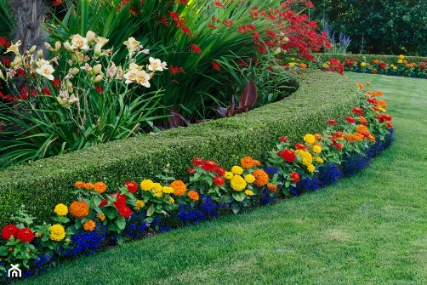
Marzec to miesiąc, w którym roślinność powoli budzi się do życia, a ogrodnicy przystępują do pierwszych poważniejszych prac po zimie. To dobra pora, by zabrać się za sadzenie roślin balkonowych i tarasowych oraz niektórych bylin. Jest to także ostatni moment dla spóźnialskich, aby rozpocząć produkcję rozsady warzyw. Sprawdzamy, co można siać w marcu.

Uprawa roślin jednorocznych z rozsady
Z początkiem marca można przystąpić do uprawy roślin jednorocznych z rozsady, np. astrów, szałwii, cynii, heliotropów i lewkonii. Nasiona wysiewamy do drewnianych lub plastikowych pojemników, wypełnionych mieszaniną torfu i piasku. Podłoże zwilżamy i przenosimy skrzynki w dobrze nasłonecznione miejsce (np. na parapet). Aby zapewnić im większą wilgotność, można dodatkowo okryć je folią, którą zdejmujemy, kiedy rośliny zaczynają kiełkować. Sadzonki pikujemy do donic, gdy pojawią się pierwsze liście. Warto wówczas przyciąć korzenie siewek – to pobudzi je do dalszego wzrostu i sprawi, że rośliny lepiej się ukorzenią.
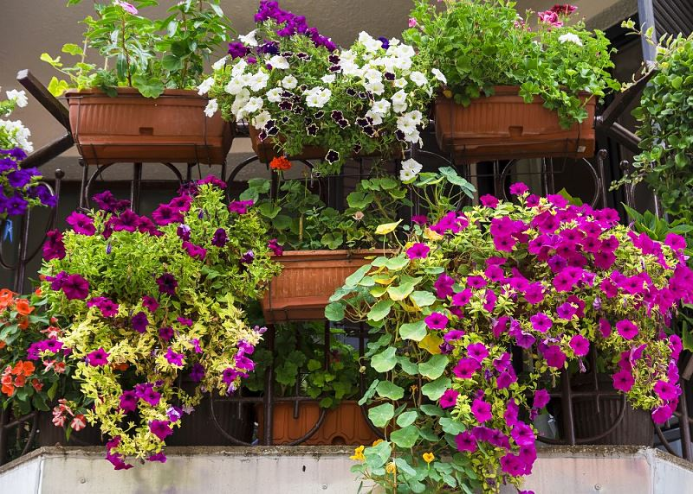
Jakie rośliny sadzimy w marcu na balkonie?
Rośliny, które zostaną wysiane teraz, będą zachwycać swoją urodą od lata do jesieni. W marcu rozpoczynamy sadzenie kwitnących wiosną roślin dwuletnich. Są one wygodne i niezbyt wymagające w uprawie. W pierwszym roku po wysianiu rośliny te wytwarzają korzenie, pędy i liście — w kolejnym kwiaty i nasiona, potem obumierają.
Do najpopularniejszych balkonowych gatunków należą: bratek ogrodowy, miesięcznica roczna, dzwonek ogrodowy, naparstnica, niezapominajki, goździki ogrodowy, prawoślaz różowy, dziewanna fioletowa. Jeśli chcemy posadzić te rośliny w ogrodzie, z wszelkimi pracami powinniśmy się wstrzymać do przełomu maja i czerwca.
Jakie byliny sadzimy w marcu?
W tym samym czasie do doniczek wysadzamy bulwy bylin, które kwitną latem i jesienią, czyli np. dalie, begonie i pacioreczniki. Dzięki wczesnemu terminowi tego zabiegu rośliny szybciej zakwitną, a ich bulwy bardziej się rozrosną, co poskutkuje lepszym przyjęciem się roślin po przesadzeniu do gruntu.
Jakie rośliny sadzimy w ogrodach?
O ile ziemia całkowicie rozmarznie, w ogrodzie sadzimy trawy ozdobne, paprocie oraz niektóre odmiany lilii. Trawy, dzień przed obsadzeniem, suto podlewamy i umieszczamy w wilgotnym podłożu, tak aby korzenie całkiem skryły się pod jego powierzchnią. Jeśli warunki atmosferyczne nie pozwalają na przeniesienie traw do ogrodu, doniczki możemy przetrzymać na balkonie lub tarasie, osłaniając je dodatkowo przed wiatrem. Przez cały ten okres nie dopuszczamy do wyschnięcia bryły korzeniowej.
W tym miesiącu możemy również do gruntu wysiewać byliny charakteryzujące się niewrażliwością na wahania temperatury. Im wcześniej wysiane, tym dłużej i obficiej będą kwitły. Do takich gatunków należą: słoneczniki, łubiny, orliki, astry alpejskie.
Z końcem miesiąca wysiewamy rośliny jednoroczne o niskich wymaganiach względem temperatury, które źle znoszą przesadzanie. Są to: groszek pachnący, smagliczka, powój trójbarwny, chaber.
Jakie warzywa siejemy w marcu ?
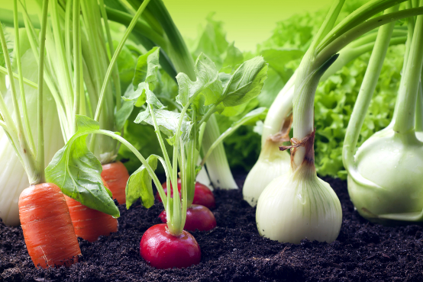
Początek marca to dobry moment na wysiew w tunelach nasion rzodkiewki, marchwi, szpinaku, pora, sałaty masłowej i kopru. Wysiane nasiona należy okryć agrowłókniną, aby zabezpieczyć je przez spadkami temperatury - szczególnie w nocy.
Jeżeli nie zdążyliśmy w lutym przygotować rozsady selera, pora, wczesnych odmian warzyw kapustnych i sałaty, siejemy je w pierwszych dniach marca. Na parapetach okiennych rozpoczynamy również produkcję rozsady bazylii i majeranku.

Druga dekada marca
To czas na rozpoczęcie uprawy z rozsady: pomidorów, papryki, bakłażana (oberżyny) i miechunki. Psiankowate należą do grupy roślin ciepłolubnych. Dlatego do prawidłowego wzrostu potrzebują optymalnej temperatury [pomidora to 22-25°C, dla papryki 25-28°C, a dla oberżyny aż 28-30°C]. Aby zapewnić kiełkującym nasionom odpowiednie warunki termiczne, najlepiej wysiać je w niewielkich doniczkach, które ustawiamy koło kaloryferów.
Trzecia dekada marca
Gdy w nocy ustali się temperatura dodatnia, możemy wysiewać do gruntu warzywa o niskich wymaganiach termicznych. Wysiewamy groch, bób, rzodkiewkę, wczesne odmiany rzodkwi, jarmuż, wczesne odmiany marchwi, pietruszkę korzeniową i naciową, pasternak, szpinak warzywny, skorzonerę i koper ogrodowy.

Marzec w ogrodzie- wiosenne cięcie kwiatów i krzewów:
https://www.youtube.com/watch?v=COa5QR1SLvY

Wiosenne cięcie róż- pomocne wskazówki:
https://www.youtube.com/watch?v=6eo4mdP_AHU

WTOREK 23.03.3021 r. św. Turybiusza z Mongrovejo - wspomnienie

1. Św. Turybiusza z Mongrovejo
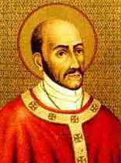
Św. Turybiusza z Mongrovejo urodził się 16 listopada 1538 roku. Pochodził ze szlacheckiej rodziny w Mayorga w prowincji León (Hiszpania). W dzieciństwie i młodości wyróżniał się pobożnością, nigdy jednak nie myślał by zostać księdzem. Studiował prawo na uniwersytetach w Salamance i Valladolid. Jego umiejętności prawnicze i błyskotliwość zwróciły uwagę króla Hiszpanii Filipa II, który w 1573 roku mianował go głównym sędzią inkwizycji w Grenadzie. Postanowienie króla było szokujące i niezwykłe, gdyż Turybiusz był człowiekiem świeckim.

Pięć lat później, król mianował go arcybiskupem Limy w Peru, które było wówczas hiszpańską kolonią. Zszokowany Turybiusz próbował odwołać się od tej decyzji, jednak żadne jego odwołanie nie zostało uwzględnione. W końcu przyjął święcenia kapłańskie, został wyświęcony na arcybiskupa i w 1581 roku przybył do Limy. Zadanie, które mu powierzono, nie było łatwe. Jego arcybiskupstwo było bardzo rozległe i w dodatku opanowane przez hiszpańskich gubernatorów, których wspomagało duchowieństwo. Przez następne siedem lat Turybiusz wizytował całą swoją diecezję, starając się naprawić nadużycia popełniane przez duchownych. Napotkał jednak silny opór ze strony gubernatorów, których władzę podważył. Nauczył się również miejscowych dialektów, by móc lepiej porozumiewać się z rdzenną ludnością. Bronił również ich praw. W 1583 roku zwołał synod prowincjonalny, na którym wytyczył kierunki rozwoju Kościoła w Ameryce Południowej. Kilka lat później, w roku 1591, założył w Limie pierwsze w Ameryce seminarium duchowne.
Turybiusz z Mongrovejo zmarł w 1606 roku w Saña. Jego relikwie znajdują się w katedrze w Limie. Beatyfikował go 2 lipca 1679 roku papież Innocenty XI, a kanonizował 10 grudnia 1726 roku papież Innocenty XIII. W ikonografii przedstawiany jest jak pociesza chorych, bierzmuje wierzących – wśród nich św. Różę z Limy.
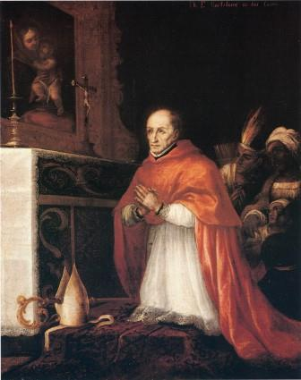
Modlitwa do św. Turybiusza z Mongrovejo
„Boże, Ty chciałeś, aby apostolskie prace świętego Turybiusza i jego umiłowanie prawdy przyczyniły się do rozwoju Twojego Kościoła, spraw, aby lud Tobie poświęcony nieustannie wzrastał w wierze i miłości. Przez Chrystusa Pana naszego. Amen. Patronat Święty Turybiusz z Mongrovejo jest patronem Peru, Limy, walki o prawa rdzennej ludności”.

PATRONAT
Święty Turybiusz z Mongrovejo jest patronem Peru, Limy, walki o prawa rdzennej ludności.

OPIEKUN
Biskupów misyjnych.

2.
Święta Wielkanocne zbliżają się wielkimi krokami. Oprócz sprzątania warto też zadbać o dekorację. Przedstawiamy kilka pomysłów na szybką i piękną ozdobę.
https://www.youtube.com/watch?v=9CIIWLnh6s8
Nowoczesne Wielkanocne stroiki- Ula Pedantula:
https://www.youtube.com/watch?v=9CIIWLnh6s8
Zajączek Wielkanocny z ręcznika:
https://www.youtube.com/watch?v=bKLCYcsvE54
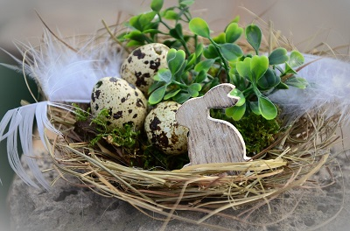
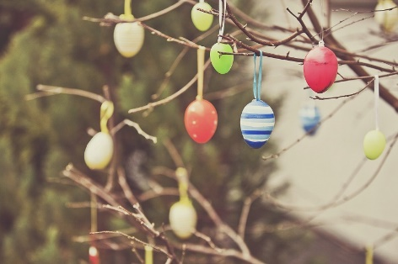
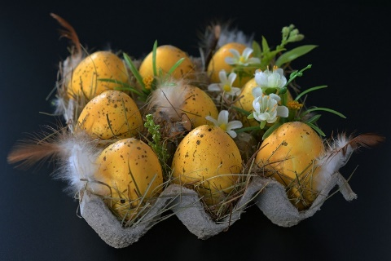
Tradycyjna Święconka, czyli co włożyć do koszyka wielkanocnego?

ŚRODA 24.03.2021 r.
1.

Ćwiczmy swoją pamięć z Centrum Seniora:
https://youtu.be/ZHDWXMfEhj8

2.
Temat z dziedziny zdrowia i psychologii : Depresja u Seniorów.
Jako pierwsza Małgorzata Kospin przedstawi Państwu objawy depresji u osób starszych:
https://youtu.be/G-F8BfpJ34g
Następnie Głos Seniora Tv przedstawi kampanię społeczną ,,Przegoń z nami smutek i depresję "
https://www.youtube.com/watch?v=h_0j5DvH3rE
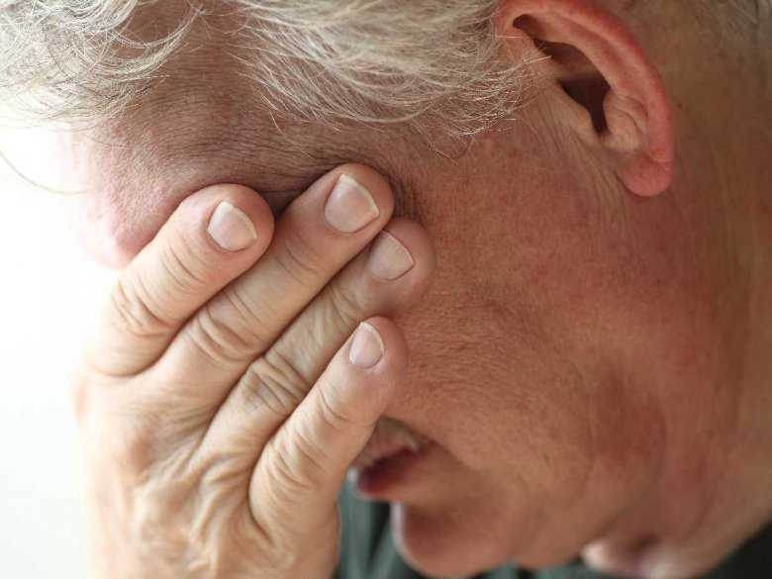
23 lutego 2021 roku obchodziliśmy Ogólnopolski Dzień Walki z Depresją, Stowarzyszenie MANKO – wydawca Magazynu Ogólnopolski Głos Seniora, organizator Programu Ogólnopolska Karta Seniora – Gmina Przyjazna Seniorom oraz kampanii Stop manipulacji, nie daj się oszukać, a także kampanii Solidarni z Seniorami – Razem Damy Radę rozpoczyna ogólnopolską kampanię społeczną Przegoń z nami smutek i depresję.

* Fundacja NEUCA dla zdrowia - Dbamy o zdrowie Seniorów zaprasza wszystkich na prelekcje- Depresja :https://youtu.be/85xUDlyqiKw

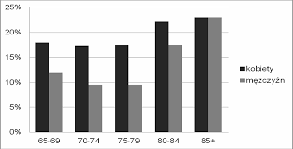
Wykres Nr 1. Objawy depresji według płci i wieku.

3.
Telewizja dla Zdrowia poleca na depresję, smutek Ziele św. Jana czyli dziurawiec :
https://youtu.be/nWH3T_w7xRw
4.
Muzyka relaksacyjna na odprężenie:
https://www.youtube.com/watch?v=m6UZi_QYtM8

CZWARTEK 25.03.2021 r. - Uroczystości zwiastowania Pańskiego

1.
Uroczystość Zwiastowania Pańskiego – Dniem Świętości Życia

Uroczystość Zwiastowania Pańskiego (25 marca), niegdyś nazywana świętem Zwiastowania N.M.P., w tym roku obchodzona była w poniedziałek 26 marca. Uroczystość ta przypomina nam o wielkim wydarzeniu, które rozpoczęło zupełnie nową erę w dziejach ludzkości. Oto do Maryi, niewiasty z Nazaretu, przychodzi Archanioł Gabriel, by zwiastować Jej, że pocznie w cudowny i dziewiczy sposób za sprawą Ducha Świętego i porodzi Syna, który będzie Synem samego Boga. Nie bez znaczenia pozostaje fakt, że uroczystość ta bardzo często przypada w czasie Wielkiego Postu. W ten sposób tajemnica Wcielenia okazuje się być nierozerwalnie powiązana z tajemnicą śmierci i zmartwychwstania Chrystusa.

Uroczystość Zwiastowania, już w V w., zaczął wprowadzać Kościół Wschodni. Na Zachodzie przyjęła się ona za papieża św. Grzegorza Wielkiego (+ 604). Najstarszym świadectwem tego święta na Wschodzie jest homilia Abrahama z Efezu, wygłoszona prawdopodobnie w Konstantynopolu (ok. 530-550). Na Zachodzie potwierdzenie uroczystości znajdujemy w VII w. (Rzym, Hiszpania). Początkowo uroczystość miała bardzo wysoką rangę - była uważana za święto Pańskie. Ważny był nie tyle moment zwiastowania, co Wcielenia się Chrystusa Pana, tzn. pierwszy akt Jego przyjścia na ziemię. Tak jest i dzisiaj. Wraz z upływem czasu wierni nadali temu świętu charakter maryjny, akcentując rolę i osobę Maryii, "błogosławionej między niewiastami" i wybranej przez Boga na Matkę Zbawiciela.

Już w IV w. w Nazarecie, na miejscu, gdzie według podania miał stać domek świętej Rodziny, powstała bazylika Zwiastowania. Przyczynił się do tego bogaty Żyd, Józef z Tyberiady, który przeszedł na chrześcijaństwo. Budowla przetrwała do wieku XI. Na jej miejscu krzyżowcy wystawili jeszcze większą i bardziej okazałą. Ta z kolei przetrwała do roku 1955, kiedy to franciszkanie wystawili nową, obecnie istniejącą świątynię.

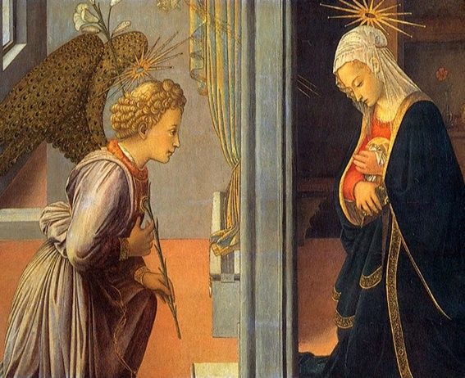
Nie ma pewności, dlaczego na obchód tajemnicy Zwiastowania wybrano dzień 25 marca. Najczęściej wyjaśnia się, że dzień ten od dnia Narodzenia Pańskiego, 25 grudnia, dzieli dokładnie 9 miesięcy. Współcześnie poszukuje się jednak i innych wyjaśnień. M.in. zwraca się uwagę na fakt, że chrześcijanie pierwszych wieków przywiązywali wielką wagę do ostatnich dni marca i początku kwietnia (data 14 Nizan w Starym Testamencie wiąże się ze świętem Paschy). Prawdopodobnie dlatego w ostatnich dniach marca wspominano moment Zwiastowania - początku Życia, które przez mękę, śmierć i powstanie z martwych odnowiło cały wszechświat.

Ze wspomnianą uroczystością ściśle wiąże się modlitwa Anioł Pański. Jej historia sięga wieków średnich, kiedy to biciem dzwonów wyznaczano trzy pory dnia: rano, południe i wieczór, a pobożne jej odmawianie przypominało scenę Zwiastowania i to, co się w niej dokonało.
Paweł VI w Adhortacji apostolskiej Marialis cultus zachęca do odmawiania tej modlitwy: "Gdy chodzi o modlitwę Anioł Pański, to chcemy jedynie powtórzyć naszą zachętę, prostą, lecz gorącą, aby zwyczajowe odmawianie tej modlitwy zostało zachowane. Mimo bowiem upływu wieków zachowuje ono swoją siłę i blask. Jest to modlitwa prosta, zaczerpnięta z Pisma świętego".

Scena Zwiastowania to jeden z ulubionych tematów malarstwa religijnego. Najdawniejszy wizerunek Maryi - z II w. (w katakumbach świętej Pryscylli), przedstawia Ją siedzącą na krześle. Przed Nią stoi anioł w postaci młodzieńca, bez skrzydeł, w tunice i w paliuszu, gestem ręki wyrażając rozmowę. Od w. IV spotykamy Gabriela ze skrzydłami oraz z laską podróżną lub lilią w ręku.

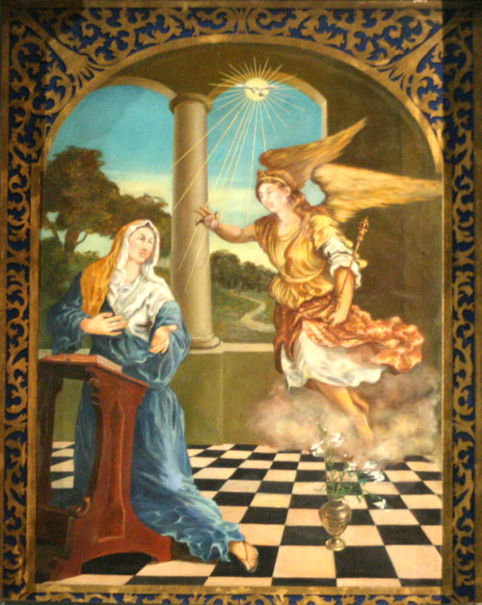

Na zasłonie Cudownego Obrazu Matki Bożej Kalwaryjskiej jest również scena Zwiastowania (z roku 1961). Maryja klęczy na klęczniku - w czasie modlitwy, a nad Nią unosi się Duch Święty w postaci gołębicy. W pobliżu jest archanioł Gabriel, który w lewej ręce trzyma berło.

https://www.youtube.com/watch?v=ceEp_jtELJU

2.

Świąt Wielkanocnych nie możemy sobie wyobrazić bez jajek, zarówno w naszych święconkach, jak i później na stole. Najczęściej jednak podajemy je w tradycyjny sposób – ugotowane na twardo, z majonezem lub w żurku.
Przygotowanie wielkanocnych dań nie powinno zająć nam wiele czasu. W końcu święta powinniśmy spędzić z rodziną, a nie w kuchni. Poniższe przepisy pozwolą wam szybko przyrządzić pyszną przystawkę, danie główne oraz deser z jajkiem w roli głównej.
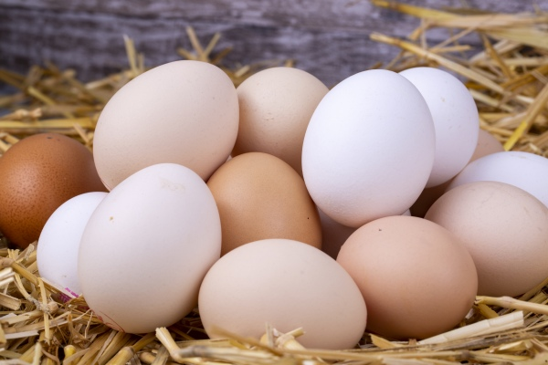
Pomysły na 5 szybkich przekąsek z jajkiem.
https://www.youtube.com/watch?v=R9DCHbEsA4o

Jajka faszerowane na ostro
Wszyscy, którzy preferują ostre smaki, będą zachwyceni jajkami z dodatkiem harissy – pasty z ostrych papryczek.
Składniki:
- Jajka
- Harissa
- Serek kozi
- Sól, pieprz
Przygotowanie:
Jajka gotujemy na twardo. Obieramy, przekrawamy na pół i wyciągamy z nich żółtka. Serek kozi mieszamy razem z żółtkami jajek, doprawiamy do smaku harissą, solą i pieprzem. Powstałą masę przekładamy do rękawa cukierniczego i wypełniamy nią białka.

Kotlety jajeczne
Idealne zarówno na obiad, jak i śniadanie wielkanocne. Możemy podawać je z warzywami i puree ziemniaczanym lub z pieczywem.
Składniki:
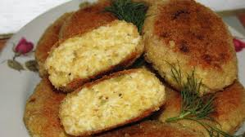
- Jajka ugotowane na twardo
- Szczypiorek
- Natka pietruszki
- Płatki chili
- Kukurydza w puszce
- Surowe jajko (1 na 7 ugotowanych)
- Bułka tarta
- Olej do smażenia
- Sól, pieprz
Przygotowanie:
Ugotowane jajka obieramy i rozdrabniamy za pomocą widelca. Dodajemy posiekany szczypiorek i natkę oraz kukurydzę z puszki. Wszystko razem mieszamy. Doprawiamy do smaku solą, pieprzem i płatkami chili. Dodajemy surowe jajko. Formujemy kotlety i obtaczamy w bułce tartej. Smażymy na oleju.
PIĄTEK 26.03.2021 r. – Przygotowania do Niedzieli Palmowej
1. Niedziela Palmowa
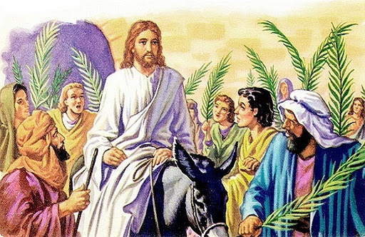

Niedziela Palmowa - jest świętem upamiętniającym triumfalny wjazd Jezusa do Jerozolimy. Jak podaje Pismo Święte, Jezus przybył do Jerozolimy razem z apostołami.

W Jerozolimie Jezus był witany przez tłumy mieszkańców, którzy uznali go za Syna Dawidowego. Jezus przejechał przez Jerozolimę na osiołku, a ludzie rzucali mu pod nogi gałązki palmowe i oliwne. Na pamiątkę tego wydarzenia w Niedzielę Palmową urządzane są bardzo uroczyste procesje kościelne. Procesje w Niedzielę Palmową odbywały się już w IV wieku w Jerozolimie. Sto lat później zaczęto je organizować także w Kościele zachodnim. Obrzęd święcenia zielonych gałązek, czyli palm wielkanocnych, wprowadzono do liturgii w XI wieku. Ten zwyczaj kultywowany jest w Polsce do dzisiaj – palmy święcone są podczas głównego nabożeństwa niedzielnego, po zakończeniu którego zaczynała się procesja z palmami. Polskie palmy wielkanocne są najczęściej smukłe, dość wysokie, pionowe bukiety. Zgodnie z tradycją, w palmie powinny się znaleźć gałązki wierzbowe z puszystymi, srebrzystymi baziami, nazywanymi też kotkami.

Niedziela Palmowa w Polsce
W Polsce wierzba traktowana jest jako roślina miłująca życie, ponieważ wierzy potrafią rosnąć nawet w najgorszych warunkach, drzewka bardzo łatwo się przyjmują, a zwykła, ucięta gałązka wierzbowa, po tym, jak włoży się ją do wody, po krótkim czasie wypuszcza nowe listki. Palmę przyozdabia się także tak zwanymi wiecznie zielonymi roślinami: tują, świerkiem, borówkami leśnymi, bukszpanem, cisem. Całą palmę dekoruje się potem kolorowymi wstążkami i suszonymi kwiatami. Dzisiaj największą popularnością cieszą się palmy wileńskie, wyglądające jak kolorowe bukiety albo wielobarwne pałki o różnej grubości i wysokości. Tego typu palmy robili Polacy mieszkający na wileńszczyźnie. Do stworzenia takiej palmy potrzebne są różnego rodzaju kwiaty, suszone trawy, mchy, a wszystkie te składniki układa się i przywiązuje do patyków. Z czasem kolorowe palmy zaczęły się pojawiać na dalszych terenach przy granicy z Litwą, a potem zaczęto je wytwarzać w całej Polsce. Najpiękniejsze palmy robi się w Karpatach Zachodnich, na Podhalu, Pogórzu, w ziemi sądeckiej i tarnowskiej, na Kurpiach. Te najbardziej dekoracyjne palmy potrafią mieć nawet kilka metrów wysokości.
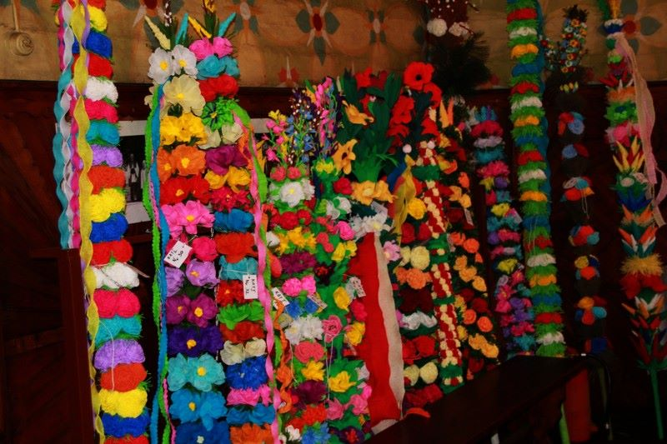
Najwyższe palmy robi się według dwóch sposobów. W południowej Polsce palmę tworzy się z długich prętów wierzbowych, wiklinowych i leszczynowych. Długie gałęzie obwija się w kilku miejscach witką wierzbową, a na czubku umieszcza się kolorowy bukiet. Bukiety robione są ze sztucznych kwiatów, bazi, bukszpanu i świerku, całość uzupełnia się kolorowymi wstążkami. Na szczycie palmy umieszcza się także złoty krzyżyk.
Z kolei palmy kurpiowskie wyglądają jak wielkie, wysokie kwietne słupy. Palmy kurpiowskie ozdabia się na całej długości zielonymi gałązkami i kwiatkami z bibuły.

Niedziela Palmowa - symbolika chrześcijaństwa
W tradycji chrześcijańskiej palma wielkanocna jest symbolem męczeństwa i triumfu – Męki i Zmartwychwstania Jezusa Chrystusa oraz nieśmiertelności duszy. Procesje z palmami przekazują więc bardzo głębokie wartości religijne.
Innym obrzędem związanym z Niedzielą Palmową jest wożenie drewnianego Jezusa na osiołku. Zwyczaj ten prawdopodobnie narodził się w Niemczech. Figurę Chrystusa nazywano Jezuskiem Lipowym, Palmowym albo Dębowym. Procesje z Jezuskiem Palmowym organizowano we wszystkich kościołach w Polsce już przed XV stuleciem. Drewnianą figurę Jezusa ustawiało się na platformie wózeczka, a do jego ciągnięcia zapraszano najbardziej znaczne osobistości w mieście bądź wiosce: rajców miejskich, najbogatszych mieszczan lub gospodarzy. Wózek z Jezuskiem Palmowym obwoziło się po nawach kościelnych, po całym przykościelnym dziedzińcu, a potem odwiedzało się wszystkie kościoły w mieście. Podczas tej procesji mieszkańcy zbierali się przy drogach, krzyczeli na cześć Jezuska Palmowego i rzucali pod koła gałązki wierzbowe tak samo, jak robili to mieszkańcy Jerozolimy podczas Jego triumfalnego wjazdu do miasta. Z czasem procesje zmieniały się w hałaśliwe zabawy, a wznoszone okrzyki coraz rzadziej miały czysto religijną treść.
Konsekwencją tych „nieobyczajnych” okrzyków i zachowań był wprowadzony w 1780 roku zakaz obwożenia figury Jezusa po kościołach, aż w końcu obrzęd niemal całkowicie zaniknął. Po Jezusku Palmowym zachowała się zabytkowa rzeźba z XVI wieku, wykonana w Szydłowcu, dzisiaj będąca częścią ekspozycji Muzeum Narodowego w Krakowie. Natomiast obrzęd wożenia Chrystusa podczas palmowej procesji kultywowany jest do dzisiaj w Tokarni. Obrzęd przywrócono po blisko dwóch wiekach przerwy, dzięki staraniom miejscowego proboszcza. W Tokarni odbywa się także wspaniała procesja z wysokimi palmami, a na uroczystości co roku zjeżdżają tłumy turystów, również ci niewierzący, bo uroczyste procesje i wystawy palm są po prostu pięknym widowiskiem.

Niedziela Palmowa - zwyczaje i obrzędy

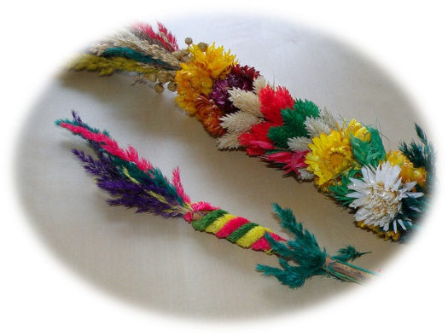
Starym obyczajem z Niedzieli Palmowej jest także połykanie bazi palmowych, które miały chronić ludzi przed przeziębieniami i bólem gardła. O takim zwyczaju w swoich pracach wspomniał Mikołaj Rej z Nagłowic. Do zjadania bazi zmuszano także zwierzęta, co miało je uchronić przed urokami czarownic, które potrafiły odbierać krowom mleko. Bydło kropiło się poświęconą palmą, potem gładziło się wierzbowymi gałązkami boki krów, a gdy wychodziły po raz pierwszy na pastwisko, lekko uderzało się je palmami na szczęście.
Palmą święciło się także całe domy. Kawałeczki palm i bazie wkładano do gniazd ptaków domowych, do uli, sieci rybackich i pod lemiesz pługa przy każdej pierwszej zaoranej skibie. Na wsiach przyniesione z kościoła poświęcone palmy wkładało się za święty obrazek albo przybijało kawałek palmy nad drzwiami wejściowymi. Palma zostawała w tym miejscu przez cały rok i strzegła mieszkańców przed złymi urokami i pożarem. Do dzisiaj na ziemi sądeckiej i rzeszowskiej, w okolicach Tarnowa, Wieliczki i Bochni, z palm w Wielki Czwartek robi się krzyżyki oraz kropidełka do święcenia pól. Krzyże z palm umieszcza się w zagonach, w ogrodzie i w polu, aby chroniły plony przed zniszczeniem i nieurodzajem. Te rodziny, które nie mają już ziemi ornej, krzyżyki z palm wielkanocnych wbijają w kwietne rabatki i przydomowe grządki. Cały obrzęd wykonuje się w Niedzielę Wielkanocną.
Chociaż ze starych obyczajów wielkanocnych zachowały się tylko niektóre, to palmy wielkanocne nadal są bardzo ważną częścią Niedzieli Palmowej i w ogóle całej tradycji świąt Wielkanocy. Co roku w ostatnią niedzielę przed świętami we wszystkich polskich miastach i wioskach widać setki kolorowych, zielonych palm niesionych do kościoła. Palmy można kupować dosłownie wszędzie, pod kościołami, na targach, w kwiaciarniach, sklepach. Coraz rzadziej, zwłaszcza w miastach, palmy robi się własnoręcznie, zwłaszcza że te gotowe potrafią być niezwykle piękne. Palmami dekoruje się mieszkania i witryny sklepowe, a pojawienie się palm oznajmia wszystkim, że do świąt wielkanocnych jest już bardzo blisko.
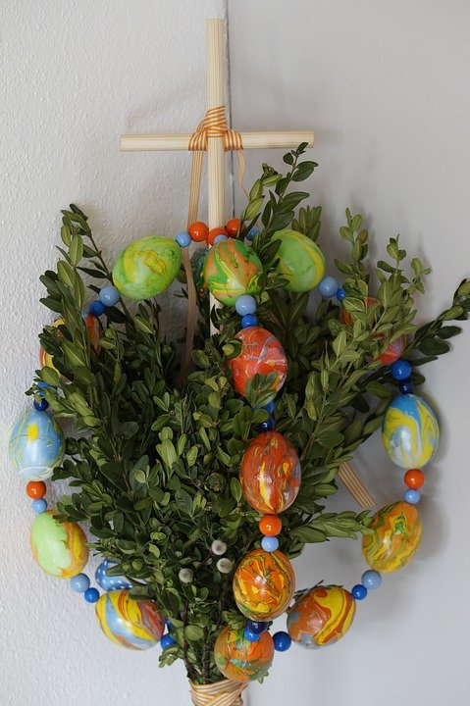
Do ciekawych zwyczajów związanych z obchodami Niedzieli Palmowej zalicza się krakowskie pucheroki. Obyczaj ten znany był już w XVII wieku. Była to tradycyjna, przedświąteczna kwesta krakowskich żaków, kultywowana przez studentów do dzisiaj. Żacy stawali pod kościołami w szpalerach i czekali na wychodzących z nabożeństwa mieszkańców. Na ich widok studenci zaczynali recytować dowcipne wierszyki o własnej niedoli i ubóstwie, a potem zbierali datki. Zebrane w ten sposób pieniądze wydawali na ciepły obiad i grzane piwo. Zwyczaj kwestowania żaków przeniósł się później do innych miejscowości i na przykład w Bibicach albo w Zielonkach pod Krakowem, uczniowie miejscowych szkół objętych patronatem Akademii Krakowskiej również zbierali datki od wiernych. Żakowskie kwesty w tych miejscowościach odbywają się do dnia dzisiejszego. Pucheroki nie zbierają datków tylko pod kościołem, ale chodzą z kwestą po wszystkich domach w mieście, i dla każdego mieszkańca mają przygotowane wesołe wierszyki, deklamowane w rytm wystukiwany laseczkami. Gospodarze zawsze z sympatią witają kwestujących uczniów, częstują ich ciastem i wkładają do koszyczków gościniec złożony z wielkanocnych jajek. W ubiegłym wieku obok chłopców w pochodach pucheroków pojawiły się także dziewczynki. Wzorem swoich kolegów, młode uczennice czernią sobie twarze, zakładają na głowy czapki ze słomy, przygotowują sobie drewniane laski i koszyczki na gościniec, a potem chodząc od domu do domu recytują świąteczne wierszyki.

- Krótki instruktaż jak zrobić palmę wielkanocną.
https://www.youtube.com/watch?v=Qf_Q299H0RY
https://youtu.be/2PzP26nlibU
https://www.youtube.com/watch?v=iIZSUxkC1qk
https://www.youtube.com/watch?v=Qf_Q299H0RY

